Chers parents, vous allez jouer un rôle essentiel dans ce protocole et votre implication nous sera indispensable.
Avant de partir de la maison, vous devez prendre la température de votre enfant  - Si votre enfant n’a ni fièvre, ni symptômes, vous pourrez l’accompagner à l’école, temps garderie ou temps classe.  - En revanche s’il présente des symptômes ou fièvre de 37.8° ou plus, vous vous engagez à ne pas l’amener et à nous téléphoner pour nous prévenir.  Vous ne vous rendez pas aux urgences mais vous contactez immédiatement le SAMU au 15. | Nouveaux horaires d’école définis par la Mairie  Lundi/Mardi/Jeudi/Vendredi  7h30 – 17h30  Mercredi  7h30-12h  Se conformer à l’emploi du temps établi pour votre enfant en tenant bien compte des jours de classe et des horaires de l’école.  Ni classe, ni garderie les jours MAISON dans l’emploi du temps de votre enfant. | 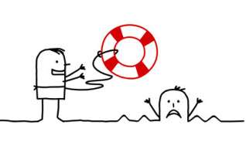  L’équipe du RASED est à votre disposition  Réseau d’Aides Spécialisées aux Elèves en Difficulté - Antenne de CASTELSARRASIN  Mail:  Tél :  Permanence téléphonique assurée  - le lundi de 12h30 à 16h30  - le jeudi de 8h30 à 12h30
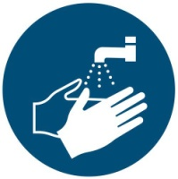  Le lavage des mains de votre enfant devra se faire de manière systématique  - Tous les matins avant de venir à l’école  - Et à chaque retour à la maison après l’école | La Mairie ne peut assurer la cantine  .Il vous est possible de laisser un pique-nique à votre enfant dans un sac isotherme.  Les mesures sanitaires interdisent de stocker dans un frigo et de réchauffer au micro-ondes. | Aucune personne extérieure dans l’enceinte de l’école  L’accès à l’école sera strictement interdit à tous les parents et à toutes personnes extérieures.
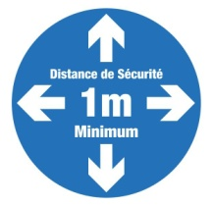 Au moment des entrées et sorties des élèves, entre les autres parents et vous, entre les autres enfants et vous.  Respecter la distanciation physique  Le marquage au sol va vous y aider. | Plus de cahier de liaison  Nous limiterons les échanges directs entre l’équipe et les parents devant l’Ecole.  Nous privilégierons la communication  - Par téléphone 05.63.32.37.95  - Par mail ce.0820343C@ac-toulouse.fr  - Ou Par le blog Beneylu. | 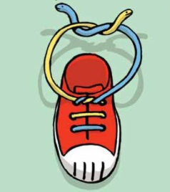Nous vous demandons d’habiller votre enfant avec des tenues simples afin qu’ils puissent être autonomes (pas de chaussures à lacets, ni salopettes…).  Faciliter l’autonomie de votre enfant  Pas d’objets ou jouets de la maison.  Pas de jouets, doudous, tétines…  Seul le cartable avec pique-nique sera autorisé

